第4次上机任务
解对称正定线性方程组的“平方根法”
第1组
王晨阳 秦宇彤 王珂淏 郑广文 陈默璇 吉永超
1、用平方根法求解下列方程组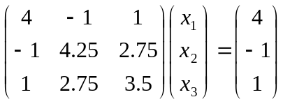. 精确解为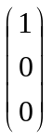

2、用平方根法求解下列方程组. 观察系数矩阵和右端项有微小变化时，准确程度发生怎样的变化？
（1)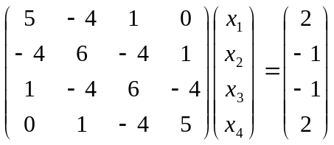 (2)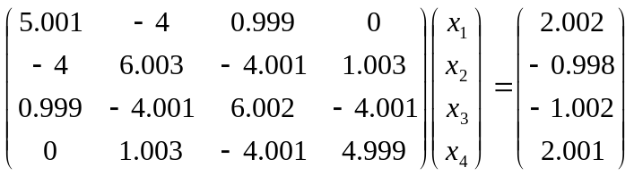

第2组 姚帅 张鑫森 庄钰晨 李京尧 丁一茗 侯哲凡
1、用平方根法求解下列方程组. 精确解为
2、用平方根法求解下列方程组.对计算解和准确解比较,观察准确程度。观察系数矩阵和右端项有微小变化时，准确程度发生怎样的变化？
（1）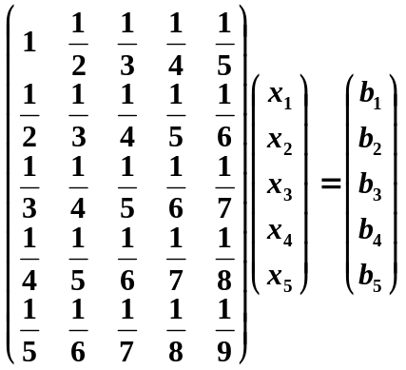右端项自己构造;
(2) 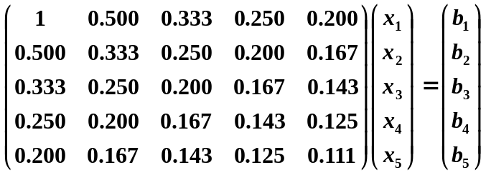,
其中矩阵A和向量b中的元素都取3位有效数字，再与（1）中的结果进行比较，你们观察到什么现象？
第3组
毛淑萍 许戈辉 张博远 万里名锐 缪庭
1、用平方根法求解下列方程组. 精确解为
2、用平方根法求解下列方程组. 观察系数矩阵和右端项有微小变化时，准确程度发生怎样的变化？
(1)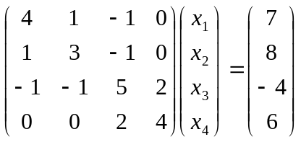 (2)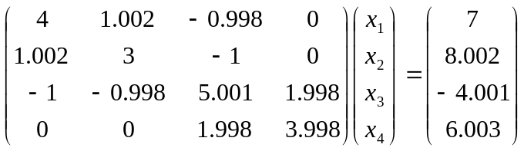
第4组
李晗冉 稂玉玉 韩慧敏 林紫祎
1、用平方根法求解下列方程组. 精确解为
2、用平方根法解下列方程组，右端项自己构造。对计算解和准确解比较,观察准确程度。观察系数矩阵和右端项有微小变化时，准确程度发生怎样的变化？
（1）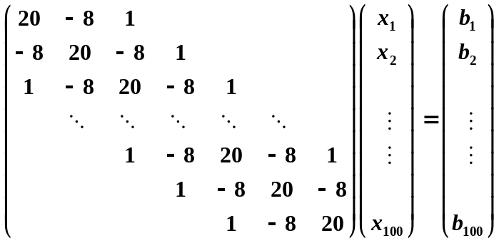，右端项自己构造；
（2）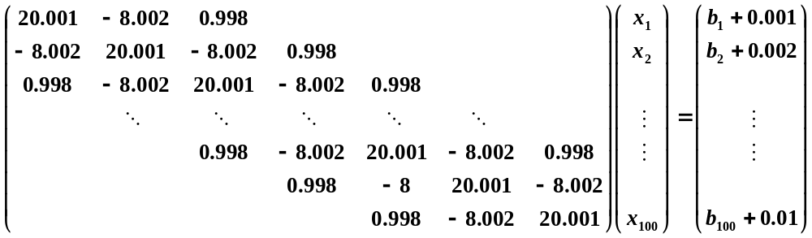，右端项中bi(i=1,2,…,7)与（1）中相同；
第5组
乔仁俊 陈博 许鹏昊 裴宇轩 马珮瑶 田礼根
1、用平方根法求解下列方程组. 精确解为
2、用平方根法解下列方程组，对计算解和准确解比较,观察准确程度。观察系数矩阵和右端项有微小变化时，准确程度发生怎样的变化？
(1)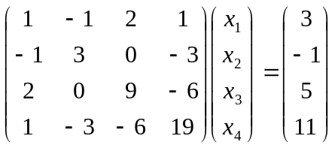,
(2) 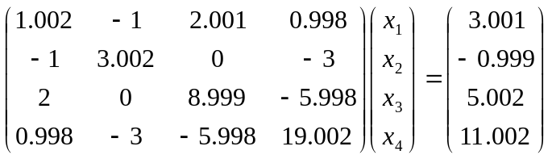

第6组
李显耀 范丽丽 张玉洁 方磊磊 张小凡 魏雅楠
1、用平方根法求解下列方程组. 精确解为
2、用平方根法解下列方程组，对计算解和准确解比较,观察准确程度。观察系数矩阵和右端项有微小变化时，准确程度发生怎样的变化？

(1)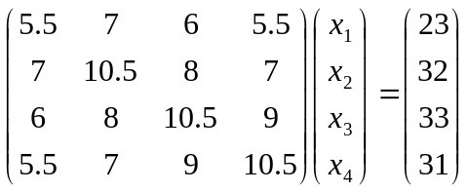, (2)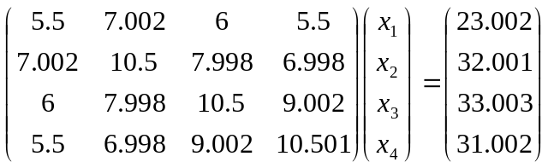

第7组
贺畅 王桑梓 刘星月 刘相驿
1、用平方根法求解下列方程组. 精确解为
2、用平方根法解下列方程组，右端项自己构造。n=3,10,100,1000对计算解和准确解比较,观察准确程度
(1)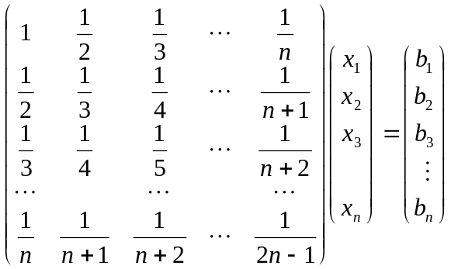，右端项自己构造。
(2) 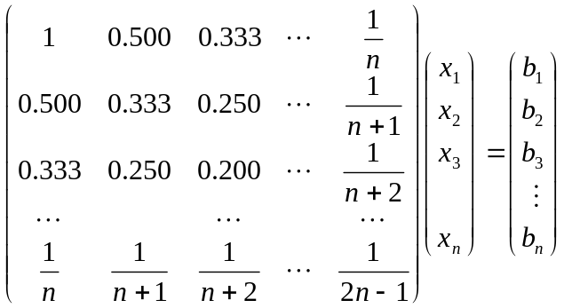,其中矩阵A和向量b中的元素都取3位有效数字，再与（1）中的结果进行比较，你们观察到什么现象？

第8组
郭恒 王亚男 刘赵文 汪琦 戚雨薇 刘凯悦
1、用平方根法求解下列方程组. 精确解为
2、用平方根法解下列方程组，对计算解和准确解比较,观察准确程度
（1）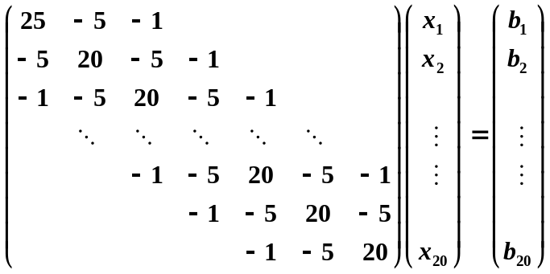，右端项自己构造；
（2）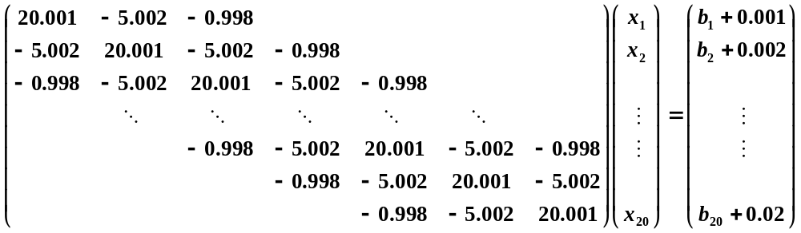，右端项中bi(i=1,2,…,7)与（1）中相同；

第9组
陈浩 郑煌椿 尹彦怀
1、用平方根法求解下列方程组. 精确解为
2、用平方根法解下列方程组，对计算解和准确解比较,观察准确程度。观察系数矩阵和右端项有微小变化时，准确程度发生怎样的变化？
（1）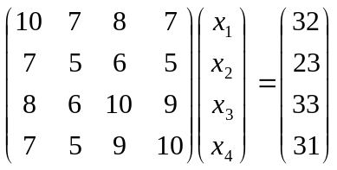
（2）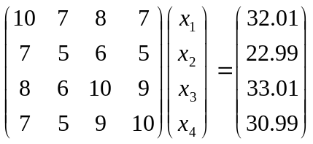
（3）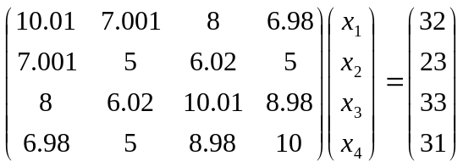

第10组
袁天乐 王哲 贾琪 李飞雨 刘京 林佳怡
- 用平方根法求解下列方程组. 精确解为

2、用平方根法解下列方程组，对计算解和准确解比较,观察准确程度
（1）对n=5，10，100，1000,解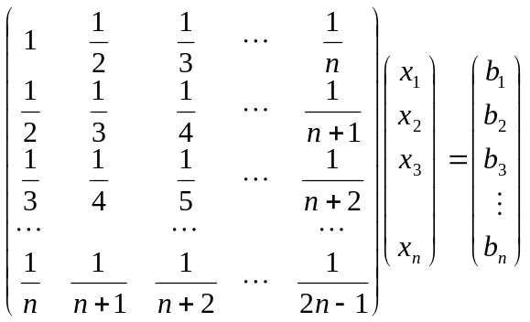，右端项自己构造。
(2) ,其中矩阵A和向量b中的元素都取3位有效数字，再与（1）中的结果进行比较，你们观察到什么现象？

再与（1）中的结果进行比较，你们观察到什么现象？
function [x,L]=Liu(A,b)
N=size(A);
n=N(1);
L(1,1)=sqrt(A(1,1));
L(2:n,1)=A(2:n,1)/L(1,1);
for k=2:n
L(k,k)=sqrt(A(k,k)-L(k,1:(k-1))*transpose(L(k,1:(k-1)));
for i=(k+1):n
L(i,k)=(A(i,k)-L(i,1:(k-1))*transpose(L(k,1:(k-1))/L(k,k));
end
end
y=shang(transpose(L),b);
x=shang(L,y);

第11组
王潇 张顺钦 姚凯 肖雨彤 周斐斐 杨语真
1、用平方根法求解下列方程组. 精确解为
2、 用平方根法解下列方程组，右端项自己构造。对n=3,10,100,1000（到你们所能求解的极限）进行求解，比较结果，谈谈你们小组的感想。
（1）
(2) ,其中矩阵A和向量b中的元素都取3位有效数字，再与（1）中的结果进行比较，你们观察到什么现象？

第12组
戚博轩 惠天昊 李成平 郭挺 史晶
1、用平方根法求解下列方程组. 精确解为
2、用平方根法解下列方程组，对计算解和准确解比较,观察准确程度观察系数矩阵和右端项有微小变化时，准确程度发生怎样的变化？
1）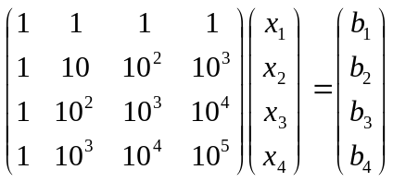，右端项自己构造；
（2）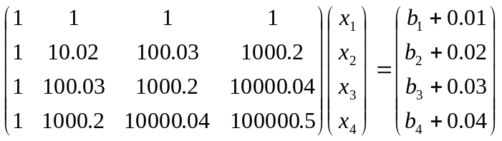，
右端项中bi(i=1,2,3，4)与（1）中你们取得值相同；

第13组
杜俊洁 郭泽柳
1、用平方根法求解下列方程组. 精确解为
2、用平方根法解下列方程组，对计算解和准确解比较,观察准确程度
（1）对n=10,解，右端项自己构造。
(2) ,其中矩阵A和向量b中的元素都取3位有效数字，再与（1）中的结果进行比较，你们观察到什么现象？

再与（1）中的结果进行比较，你们观察到什么现象？

第14组 张莹莹
1、用平方根法求解下列方程组. 精确解为
2、用平方根法解下列方程组，右端项自己构造。进行求解，比较结果，谈谈你们小组的感想。
1）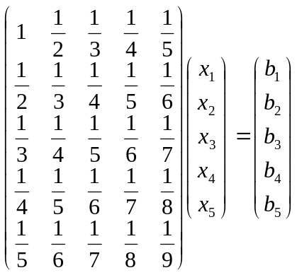，右端项自己构造。
（2）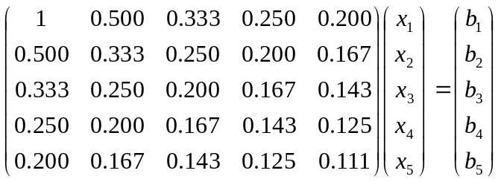再与（1）中的结果进行比较，你们观察到什么现象？
第15组 谭弼原
1、用平方根法求解下列方程组. 精确解为
第16组
蒋逸剑 梁士钊 白冰 陈格致
1、用平方根法求解下列方程组. 精确解为
2、用平方根法解下列方程组，对计算解和准确解比较,观察准确程度
（1）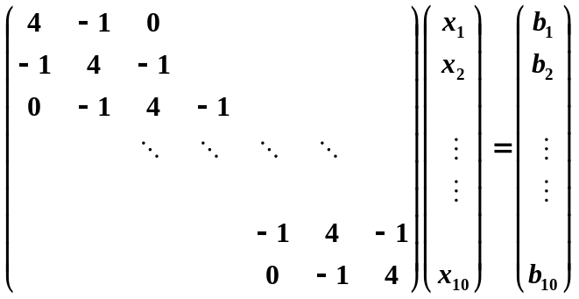，右端项自己构造；

第17组
侯文捷 艾浩威 王淞源 师鹏 万嘉诚
1、用平方根法求解下列方程组. 精确解为
2、用平方根法解下列方程组，对计算解和准确解比较,观察准确程度
（1）对n=5，10，100，1000,解，右端项自己构造。
(2) ,其中矩阵A和向量b中的元素都取3位有效数字，再与（1）中的结果进行比较，你们观察到什么现象？

再与（1）中的结果进行比较，你们观察到什么现象？

第18组
杨有帅 谭宇洪
- 用平方根法求解下列方程组. 精确解为
2、用平方根法解下列方程组，对计算解和准确解比较,观察准确程度
（1）对n=5，20，200，2000,解，右端项自己构造。
(2) ,其中矩阵A和向量b中的元素都取3位有效数字，再与（1）中的结果进行比较，你们观察到什么现象？

再与（1）中的结果进行比较，你们观察到什么现象？

第19组
张晓灵 吴桑
- 用平方根法求解下列方程组. 精确解为
2、用平方根法解下列方程组，对计算解和准确解比较,观察准确程度
（1）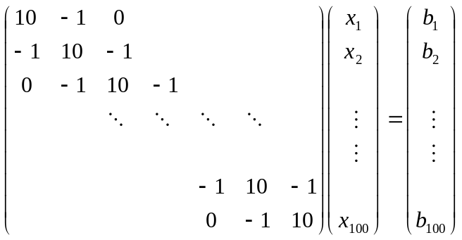，右端项自己构造；

第20 组 朴冈俊 薛飞丹 牛茹 刘黛研 郭铃丹
1.用平方根法求解下列方程组. 精确解为
2、用平方根法解下列方程组，对计算解和准确解比较,观察准确程度
（1）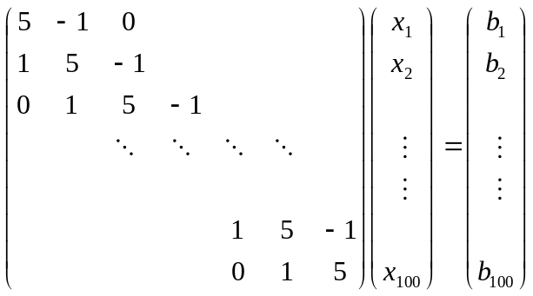，右端项自己构造；

第21组 焦秋建 肖志魁 单战
1、用平方根法求解下列方程组. 精确解为
2、用平方根法求解下列方程组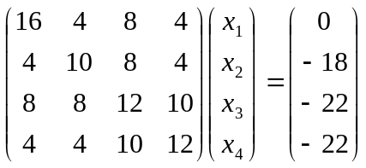.
第22 组 张明赫 张子月 范博言
1.用平方根法求解下列方程组. 精确解为
2、用平方根法解下列方程组，对计算解和准确解比较,观察准确程度
（1）对n=3，10，200，500,解，右端项自己构造。
(2) ,其中矩阵A和向量b中的元素都取3位有效数字，再与（1）中的结果进行比较，你们观察到什么现象？

再与（1）中的结果进行比较，你们观察到什么现象？

第23 组 钟芳炉
- 用平方根法求解下列方程组. 精确解为
2、用平方根法求解下列方程组.对计算解和准确解比较,观察准确程度。观察系数矩阵和右端项有微小变化时，准确程度发生怎样的变化？
（1）右端项自己构造;
(2) ,
其中矩阵A和向量b中的元素都取3位有效数字，再与（1）中的结果进行比较，你们观察到什么现象？

第24组 韩佳沂
- 用平方根法求解下列方程组. 精确解为
2、用平方根法求解下列方程组.对计算解和准确解比较,观察准确程度。观察系数矩阵和右端项有微小变化时，准确程度发生怎样的变化？
（1）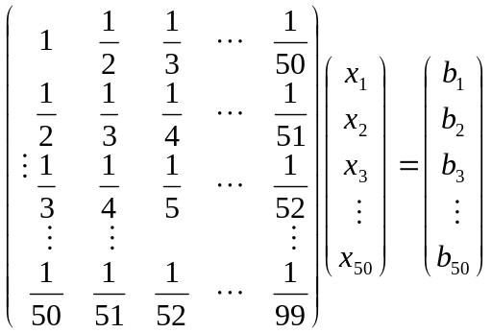右端项自己构造;
(2) 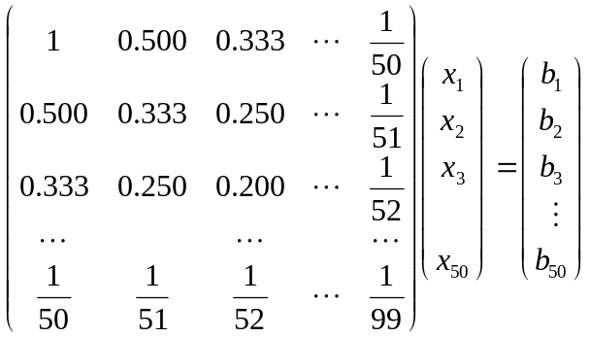,其中矩阵A和向量b中的元素都取3位有效数字，再与（1）中的结果进行比较，你们观察到什么现象？

补充知识:
n阶对称正定或对称半正定矩阵A的Choleshy分解的MATLAB命令
例如，求A=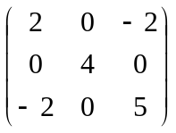的Choleshy分解
Matlab求解(在命令窗口直接输入)
>> A=[2 0 -2; 0 4 0; -2 0 5]
运行后输出结果:
A =

2 0 -2
0 4 0
-2 0 5
>> R=chol(A)
R =

1.4142 0 -1.4142
0 2.0000 0
0 0 1.7321

输出R为上三角矩阵，使得A=R^{T}R

注意：使用chol 命令时，必须要求A是对称正定或对称半正定矩阵的，否则，MATLAB会出现错误提示：
??? Error using ==> chol
Matrix must be positive definite.

